Ministero dell’ Istruzione, dell’ Università e della Ricerca

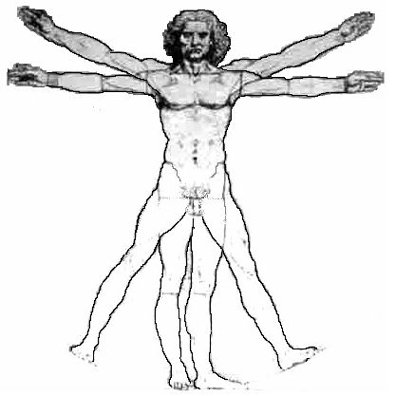
ISTITUTO D’ISTRUZIONE SUPERIORE “LEONARDO DA VINCI”
Istituto Tecnico Commerciale, per Geometri e Liceo Scientifico
Via Bottonera, 21 - 23022 CHIAVENNA (So) - www.davincichiavenna.it
Tel.: 0343/32750 - Fax: 0343/290398 - C.F. 81004790143
e-mail: sois00600d@istruzione.it - SOIS00600D@pec.istruzione.it – itcgliceo@libero.it

CIRCOLARE N. 67 Chiavenna, 14 novembre 2013

AI DOCENTI SEDE
AGLI STUDENTI SEDE
p. c. AL PERSONALE ATA

OGGETTO: Codice sicurezza studenti – Regolamento biblioteca

Il Consiglio d’Istituto, nel corso della seduta del 07/11/2013, ha tra l’altro, approvato:
- Il “Codice di comportamento degli studenti in materia di salute e sicurezza nell’ambito scolastico”
- Il “Regolamento della biblioteca scolastica”
Copia del “Codice” è esposta in ogni alula.
Copia del “Regolamento” è esposta in aula insegnanti e nella costituenda “Sala di lettura”, attuale “Aula di smistamento”.

SL/sl

IL DIRIGENTE SCOLASTICO REGGENTE
Prof. Angelo Passerini

